Что такое Smart City: в Киеве и в мире

Smart city связан с развитием, цель которого – управлять будущим ради качества жизни будущих поколений
Последние полгода в Киеве очень актуализировался термин Smart City (умный город). Часто его используют в весьма абстрактном смысле практически как синоним фраз «комфортный город», «европейский город» или даже «хороший город».
Хотя в апреле в Киеве состоялась конференция, посвященная проблематике технологий Smart City, а также были представлены некоторые проекты, наработанные столичной командой Kyiv Smart City, для многих остается непонятным этот срок и влияние технологий на жизнь города.

Что означает термин Smart City?
Smart city (умный город) – это город, в котором используются современные технологии для улучшения качества жизни в нем. Smart city технологии интегрируются в соответствующие структуры, чтобы повысить качество предоставления услуг, уменьшить стоимость и потребление ресурсов и улучшить коммуникацию и взаимопонимание с жителями.
Специалисты по вопросам архитектуры Mark Deakin и Husam Al Waer выделяют такие признаки технологии, которую можно отнести к Smart City движению:
- это должна быть прикладная электронная или цифровая технология, которая работает на городскую общину или город;
- разработка может использовать информационно-цифровые технологии для трансформации жилых и рабочих условий в регионе;
- технология может быть интегрированной для улучшения работы местной власти;
- общество и городские специалисты могут использовать эти технологии по территориальному признаку для получения новых знаний и начала инновационного движения.
Но также умными городами сейчас называют гигантские проекты создания новых городов с нуля, чаще всего в странах Азии, например, в Египте и Индии. Правда, ни один из них еще не реализован полностью, но такие инвестиционные проекты являются результатом больших межгосударственных соглашений – человеческая цивилизация пытается решать проблемы массовой урбанизации, тренда последнего века, совместными усилиями и ресурсами. Однако речь в этой статье пойдет об информационных технологиях, а не масштабных и амбициозных проектах авторитарных государств Азии.

Какие отрасли и технологии развития smart city существуют?
Поэтому понятно, что умный город – это определенная совокупность информационно-цифровых технологий, которые облегчают, удешевляют и делают более комфортной жизнь в современном городе.
Разработки Smart city могут использоваться во многих секторах управления городом: это и транспорт, и так называемое «электронное правительство», и энергетика, и здравоохранение, и строительство, и общественная жизнь. В каждой из этих отраслей могут быть внедрены инновационные разработки, которые снизят стоимость и оптимизируют использование ресурсов. К созданию таких систем подключаются гиганты software и hardware отраслей, такие как IBM, Microsoft, Cisco и другие.
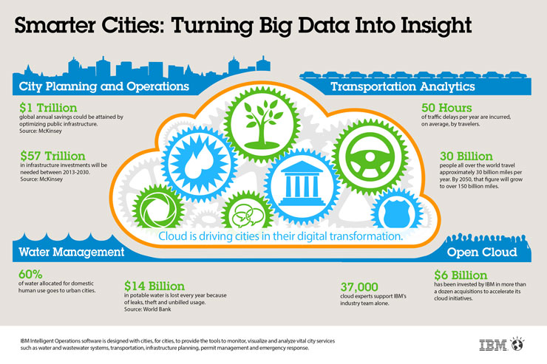
Этот комплекс автоматизированных и компьютеризированных процессов приводит к улучшению качества жизни в городах, не требуя дешевой рабочей силы, снижая уровень загрязнения и в режиме реального времени контролируя важные коммуникационные узлы.
В разумном городе технологии работают на благо общества и будущего. Поэтому технологии Smart city связаны с устойчивым развитием, цель которого – управлять будущим ради качества жизни будущих поколений.
Наверное, наиболее развитую систему электронного правительства и взаимодействия с гражданами имеют в Эстонии. Здесь можно онлайн проголосовать на выборах, зарегистрировать рождение ребенка, заказать паспорт и выполнить еще десятки бюрократических процедур по упрощенной системе, которая забирает часы, а иногда и минуты, вместо недель и месяцев.
Лучшими примерами развития Smart City считают в Барселоне, Амстердаме, Лондоне, Нью-Йорке. Например, в этом году Барселона возглавила рейтинг аналитического агентства Juniper Research и получила статус Global Smart City 2015, опередив Нью-Йорк, Лондон, Ниццу и Сингапур.
Оценка проводилась на основе smart-возможностей каждого города с акцентом на использование ими телекоммуникационных сетей, интеллектуальных систем управления дорожным движением и разумный подход к уличному освещению. По всем этим показателям Барселона оказалась лучшей.
В столице Каталонии реализовано много smart-проектов – от интеллектуальных датчиков различных показателей и бесплатного WiFi в мусорных контейнерах, которые сами сообщают об уровне заполнения, «умных» паркингов и остановок, информирующие о времени прибытия транспорта. К тому же, в городе введена система «Big Data BI» для анализа эффективности работы правительства.

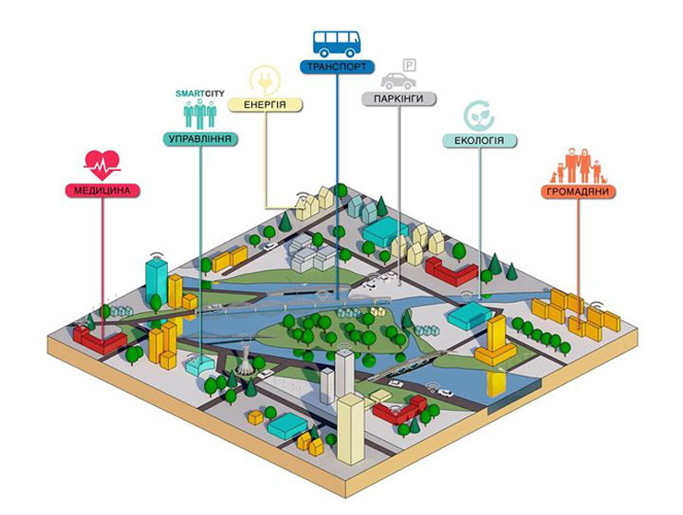
Какие технологии smart city будут внедрять в Киеве?

В украинской столице создана инициативная группа Kyiv Smart City . Недавно они провели стратегическую сессию для выработки главных направлений деятельности, а к сентябрю планируют сделать дорожную карту по внедрению выбранных технологий в городе. Команда также запустила проект «Открытый бюджет Киева». В ближайшее время в городе также будет внедрена система электронных закупок, которая сейчас находится в разработке, а также единая система управления имуществом города Киева. Кроме этого, в Киеве и Украине уже существует законодательная база для установки на улицах автоматических систем, которые будут фиксировать нарушения правил дорожного движения, таких как превышение скорости и неправильная парковка.
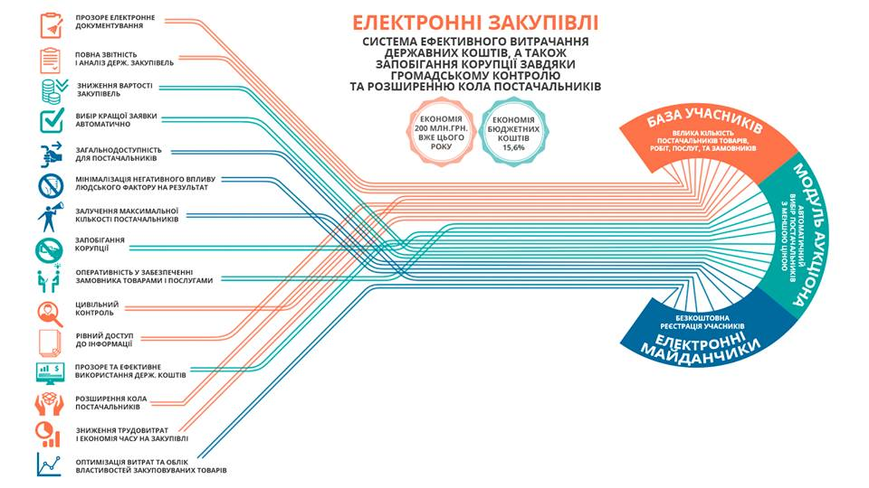
Еще один пилотный проект в Киеве был сделан на базе здания Деснянской райгосадминистрации. Здесь внедрили «умный» сервис uMuni . Это приложение, которое позволяет отслеживать и анализировать расходы энергоресурсов, чтобы потом получить возможность сэкономить их использование, где это возможно. В результате использования сервиса в Деснянском РГА, например, удалось убедить «Киеводоканал» сделать перерасчет за июнь на 109 куб. м воды в сторону уменьшения.

^{*нажмите, чтобы увеличить}
Как и во многих государственных или муниципальных проектах, в реализации Smart City инициатив всегда есть риск получить неудобный для конечного пользователя продукт, как это произошло с «Открытым бюджетом». Основная проблема заключается в том, что чиновник из КГГА всегда хочет получить повод похвастаться своей работой. Поэтому все проекты обязательно должны быть завершены или ко Дню Киева, или ко Дню Независимости, или в ближайшие выборы. Эта позорная традиция должна быть прервана. И вообще, успешность внедрения «умных» проектов в городе напрямую зависит от эффективности работы исполнительного органа этого города. При торможении процессов современные технологии интегрировать в жизнь невозможно.

